- Посчитаем долю нарастающим итогом. Добавим в таблицу 4 столбец «Накопленная доля». Для первой позиции она будет равна индивидуальной доле. Для второй позиции – индивидуальная доля + доля нарастающим итогом для предыдущей позиции. Вводим во вторую ячейку формулу: =C3+D2. «Протягиваем» до конца столбца. Для последних позиций должно быть 100%.
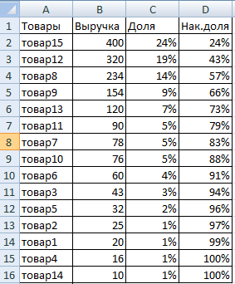
- Присваиваем позициям ту или иную группу. До 80% - в группу А. До 95% - В. Остальное – С.
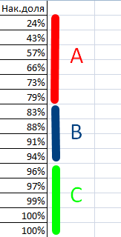
- Чтобы было удобно пользоваться результатами анализа, проставляем напротив каждой позиции соответствующие буквы.
